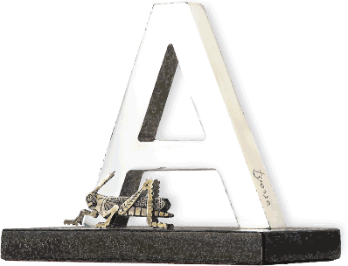

FITXA DE PRESENTACIÓ DE CANDIDATURA ⁽¹⁾

DADES DE LA CANDIDATURA
Noms i cognoms:

Escola universitària:
Telèfons:
Adreça electrònica:
Adreça postal:

TREBALL FINAL DE GRAU
Nom del treball:

Tutor/s:

Data de finalització del treball:

⁽¹⁾ Els (1) Els candidats poden adaptar aquesta fitxa a les seves necessitats.

EXPOSEU BREUMENT ELS VALORS MÉS DESTACATS DEL VOSTRE TREBALL

La documentació complementària (CV i fotografia dels candidats, memòria justificativa i documentació gràfica) s’haurà d’entregar com a molt tard el 17 d’abril de 2023 a les 14 h.

Consulteu les bases a www.cateb.cat/premis

Es pot fer arribar per a/e a premis@cateb.cat;
o personalment al Cateb.

ADVERTIMENT LEGAL
Informació sobre el compliment de la Llei de Protecció de Dades

D’acord amb la Llei Orgànica 15/1999, de Protecció de Dades de Caràcter Personal, li informem que les seves dades seran incloses en un fitxer titularitat del Col·legi de l’Arquitectura Tècnica de Barcelona (Cateb), les quals s´utilitzaran amb les finalitats de gestió, manteniment, compliment, desenvolupament i control de la seva participació en els Premis i per donar difusió dels resultats del certamen en l´acte de lliurament, en les publicacions i pàgina web del Cateb, així com en premsa general i del sector. També, en cas que ens autoritzi assenyalant la casella que consta al final de la clàusula, utilitzarem les seves dades per a l´enviament d´informació i promoció de properes edicions dels premis, actes i activitats relacionades amb el Cateb o amb la seva activitat en general, des del moment de la seva inscripció i posteriorment a la seva participació en el certamen, per qualsevol mitjà incloent correu electrònic o similar. Les dades podran ser tractades i/o comunicades a tercers en cas que existeixi obligació legal i/o contractual. Podrà exercir els drets d'accés, rectificació, cancel·lació i oposició remetent un escrit al Col·legi de l’Arquitectura Tècnica de Barcelona amb domicili al carrer Bon Pastor 5, 08021, Barcelona, acompanyant còpia de document oficial que l´identifiqui, indicant la referència: Protecció de dades.

Autoritzo ☐

Amb el suport de:

